|  |  |
| --- | --- |
| ­Logo_UPTAFBF.png | REPÚBLICA BOLIVARIANA DE VENEZUELA  MINISTERIO DEL PODER POPULAR PARA LA EDUCACIÓN UNIVERSITARIA, CIENCIA Y TECNOLOGÍA  ***UNIVERSIDAD POLITÉCNICA TERRITORIAL DEL ESTADO ARAGUA***  ***“FEDERICO BRITO FIGUEROA”***  PROGRAMA NACIONAL DE FORMACIÓN EN INFORMÁTICA |

**APLICACIÓN WEB PARA LA OFERTA DE EMPLEO Y PRÁCTICAS PRE-PROFESIONALES EN EL ÁREA DE PROGRAMACIÓN Y DESARROLLO DE SOFTWARE PARA LA UNIVERSIDAD POLITÉCNICA TERRITORIAL DEL ESTADO ARAGUA “FEDERICO BRITO FIGUEROA”, UBICADA EN LA VICTORA - ESTADO ARAGUA.**

**Autor (es):**

|  |  |
| --- | --- |
| BR. Anderson Suárez  BR. Ángel González | C.I: 30.658.992  C.I: 30.147.851 |

La Victoria, Julio de 2024

REPÚBLICA BOLIVARIANA DE VENEZUELA

MINISTERIO DEL PODER POPULAR PARA LA EDUCACIÓN UNIVERSITARIA

**UNIVERSIDAD POLITECNICA TERRITORIAL DEL ESTADO ARAGUA**

**FEDERICO BRITO FIGUEROA**

LA VICTORIA ESTADO ARAGUA

**COORDINACIÓN DE CREACIÓN INTELECTUAL Y DESARROLLO SOCIO PRODUCTIVO**

**APLICACIÓN WEB PARA LA OFERTA DE EMPLEO Y PRÁCTICAS PRE-PROFESIONALES EN EL ÁREA DE PROGRAMACIÓN Y DESARROLLO DE SOFTWARE PARA LA UNIVERSIDAD POLITÉCNICA TERRITORIAL DEL ESTADO ARAGUA “FEDERICO BRITO FIGUEROA”, UBICADA EN LA VICTORA - ESTADO ARAGUA.**

Proyecto Socio Tecnológico III en el marco del PNF en Informática

Para optar al Título de Ingeniero Universitario

**Autor (es):**

|  |  |
| --- | --- |
| BR. Anderson Suárez  BR. Ángel González | C.I: 30.658.992  C.I: 30.147.851 |

**Coordinación:**

Prof. Elizabeth Duarte

**Tutor:**

Ing. Elias Vargas

La Victoria, Julio de 2024

# INDICE GENERAL

INTRODUCCIÓN

DIAGNOSTICO SITUACIONAL

SITUACION PROBLEMÁTICA…

[OBJETIVOS](#_TOC_250008)

[ALCANCES](#_TOC_250006)

[JUSTIFICACIÓN](#_TOC_250007)

MARCO METODOLÓGICO

[MATRIZ FODA…](#_TOC_250001)

FACTIBILIDAD DEL PROYECTO

REQUERIMIENTOS FUNCIONALES

REQUERIMIENTOS NO FUNCIONALES

OBJETIVOS DE APRENDIZAJE

# INDICE TABLAS

TABLA Nº I. ENTRADAS. **-----------------------------------------------------------**

TABLA Nº II. PROCESOS. **------------------------------------------------------------**

TABLA Nº III. SALIDAS. **--------------------------------------------------------------**

TABLA Nº IV. REQUERIMIENTOS NO FUNCIONALES. **---------------------**

**INTRODUCCIÓN**

En la actualidad, la integración de la tecnología en el ámbito educativo y laboral ha cobrado una relevancia sin precedentes, impulsando cambios significativos en diversos sectores de la sociedad. Este Proyecto Socio Tecnológico busca desarrollar soluciones innovadoras que aborden problemáticas específicas en la inserción laboral de los estudiantes a través de la implementación de tecnologías avanzadas. La intersección entre lo educativo, laboral y lo tecnológico presenta una oportunidad única para mejorar la calidad de vida, promover la inclusión y generar un impacto positivo en las comunidades universitarias.

El objetivo principal de este proyecto es diseñar, desarrollar e implementar una solución tecnológica que responda a una necesidad laboral identificada, utilizando metodologías de investigación participativa y herramientas tecnológicas de vanguardia. La propuesta se centra en la colaboración interdisciplinaria, involucrando a estudiantes, académicos, comunidades locales y expertos en tecnología para garantizar un enfoque global y sostenible.

La investigación está dividida en tres (3) módulos dónde:

**Módulo I**: Consta del Diagnóstico Sitaucional, Situación Problemática, Objetivos, Alcacnes, Justificación, Marco Metodológico, Matriz FODA, Factibilidad del Proyecto, Requerimientos Funcionales y No Funcionales, Objetivos de Aprendizaje y el Plan de Acción.

**MÓDULO I.**

**DEFINICIÓN DEL PROYECTO**

**DIAGNÓSTICO SITUACIONAL**

El Diagnóstico Situacional de esta Aplicación Web en lo que respecta a Venezuela, requiere un análisis profundo de la problemática existente en cuanto al acceso y uso de tecnologías para la conexión entre estudiantes y oportunidades de empleo y prácticas pre-profesionales en el área de programación y desarrollo de software. Este diagnóstico tiene como objetivo identificar los desafíos y oportunidades que enfrenta la implementación de una solución tecnológica en este ámbito educativo, en un país que atraviesa una crisis económica, política y social.

Dentro de este contexto, la situación económica y social ha tenido un impacto devastador en diversos sectores, incluido el educativo. Las instituciones educativas, tanto urbanas como rurales, enfrentan una serie de barreras que limitan su acceso a tecnologías y plataformas digitales, lo que a su vez afecta la capacidad de los estudiantes para conectarse con oportunidades laborales y de prácticas pre-profesionales de manera efectiva.

Primero, la infraestructura tecnológica en Venezuela es insuficiente. La penetración de internet en el país es baja y la calidad de la conexión es deficiente. Las interrupciones frecuentes y la baja velocidad de internet dificultan el trabajo en línea, lo cual es crítico para una plataforma que depende de una conectividad fiable. Además, muchos estudiantes no tienen acceso a dispositivos tecnológicos modernos necesarios para buscar empleo o realizar prácticas pre-profesionales en línea. La falta de acceso a tecnología básica limita significativamente la capacidad de los estudiantes para ofrecer sus servicios y de las empresas para buscar y contratar talento en línea.

En segundo lugar, la falta de capacitación tecnológica es otro obstáculo considerable. La crisis en Venezuela ha afectado gravemente el sistema educativo, resultando en una falta de formación adecuada en habilidades tecnológicas. Esto limita la capacidad de los estudiantes para aprovechar las oportunidades laborales en línea y crea una brecha digital notable entre las zonas urbanas y rurales, así como entre diferentes grupos socioeconómicos. La brecha digital impide que un gran segmento de la población participe activamente en la economía digital, lo que agrava las desigualdades existentes.

A esto se suma el contexto económico y político que presenta serios desafíos. La alta inflación y la devaluación de la moneda han disminuido el poder adquisitivo de los venezolanos, dificultando la inversión en tecnología. Además, la fuga de cerebros ha dejado al país con un déficit de profesionales calificados, afectando tanto la oferta como la demanda de servicios freelance. Estos factores económicos limitan las oportunidades de los estudiantes para obtener ingresos adecuados y de las empresas para acceder a talento calificado.

Por consiguiente, el grupo investigador encargado de analizar y proponer soluciones a estas problemáticas está conformado por Anderson Suarez y Ángel González. Ambos investigadores poseen un profundo conocimiento del contexto venezolano y están comprometidos con el desarrollo de soluciones tecnológicas que promuevan la inclusión digital y mejoren la conectividad entre estudiantes y oportunidades laborales en el país.

El análisis de la situación actual revela una serie de desafíos que deben ser abordados para que la plataforma pueda ser implementada con éxito. En cuanto a la conectividad y acceso a tecnología, la plataforma debe ser optimizada para funcionar con conexiones de baja velocidad y debe ser accesible desde dispositivos de gama baja y media. Es necesario explorar alianzas con proveedores de servicios de internet para mejorar la conectividad en zonas clave. Además, se deben desarrollar programas de capacitación en habilidades digitales y uso de la plataforma tanto para estudiantes como para empresas. Implementar iniciativas de alfabetización digital en comunidades rurales y urbanas marginadas es fundamental para cerrar la brecha digital.

En relación al entorno económico, la plataforma debe ofrecer opciones de pago y facturación que se adapten a la realidad económica de Venezuela, incluyendo pagos en moneda local, PayPal, entres otros. Finalmente, promover el uso de la plataforma como una vía para generar ingresos adicionales en un contexto de alta inflación puede ser una estrategia efectiva para incentivar su adopción.

**SITUACIÓN PROBLEMÁTICA**

En muchas comunidades, especialmente aquellas con acceso limitado a recursos y servicios, se observa una brecha significativa en la disponibilidad y accesibilidad de soluciones tecnológicas que puedan mejorar la calidad de vida de sus habitantes. Esta brecha tecnológica contribuye a la perpetuación de desigualdades sociales y económicas, afectando negativamente aspectos fundamentales como la educación, la salud, el empleo y la participación ciudadana. Particularmente en Venezuela, la situación se agrava debido a una serie de factores económicos, políticos y sociales que han llevado a un deterioro significativo de la infraestructura tecnológica del país. Las comunidades rurales y zonas urbanas marginadas son las más afectadas por la falta de acceso a herramientas tecnológicas y plataformas digitales, lo que limita severamente las oportunidades de desarrollo y crecimiento personal y comunitario.

Las deficiencias en infraestructura tecnológica en Venezuela se reflejan en la baja penetración de internet, la limitada cobertura de redes móviles y la insuficiente disponibilidad de dispositivos tecnológicos accesibles para la población. Esta situación se ve exacerbada por la falta de programas de capacitación en el uso de nuevas tecnologías, lo que genera una exclusión digital que impide el aprovechamiento pleno de los beneficios que la era digital puede ofrecer. La exclusión digital en Venezuela no solo afecta a los individuos, sino que también tiene un impacto negativo en el desarrollo económico y social del país en su conjunto, ya que impide la creación de una fuerza laboral competitiva y limita la innovación y el emprendimiento.

Además, la crisis económica y política que enfrenta Venezuela ha resultado en la migración de profesionales capacitados, dejando a las comunidades aún más vulnerables sin los recursos humanos necesarios para desarrollar e implementar soluciones tecnológicas. Esta "fuga de cerebros" agrava aún más la situación, creando un círculo vicioso de pobreza y exclusión.

Por consiguiente, la implementación esta Aplicación Web en Venezuela representa una oportunidad crucial para abordar y mitigar muchas de las problemáticas descritas anteriormente. En primer lugar, puede ayudar a cerrar la brecha digital facilitando el acceso a oportunidades laborales en línea para freelancers y pequeñas empresas. Al proporcionar una plataforma que conecta a trabajadores independientes con empleadores, creando un mercado dinámico y accesible que fomente la inclusión económica y social.

Además, puede contribuir significativamente a mejorar la infraestructura tecnológica al asociarse con proveedores de servicios de internet y tecnología para garantizar una mejor conectividad y acceso a dispositivos adecuados. La optimización de la plataforma para funcionar con conexiones de baja velocidad y en dispositivos de gama baja y media será fundamental para asegurar su usabilidad en el contexto venezolano.

Otro aspecto crítico es la capacitación y educación en habilidades digitales. Esta Aplicación Web puede desarrollar e implementar programas de formación tanto para freelancers como para empresas, ayudando a cerrar la brecha de conocimientos tecnológicos. Esto no solo mejorará las habilidades de la fuerza laboral, sino que también aumentará la competitividad y capacidad de innovación dentro del país.

En términos económicos, la plataforma puede ofrecer opciones de pago y facturación adaptadas a la realidad venezolana, incluyendo pagos en moneda local, PayPal, entre otros. Esto permitirá que más personas y empresas puedan utilizar la plataforma de manera efectiva, generando ingresos adicionales y ofreciendo una vía de estabilidad económica en un contexto de alta inflación.

Finalmente, la importancia de este proyecto radica en su potencial para revertir parcialmente la fuga de cerebros al crear oportunidades laborales atractivas y competitivas dentro del país. Al ofrecer una plataforma confiable y accesible para la contratación de freelancers, incentivando a los profesionales capacitados a permanecer en Venezuela, contribuyendo así al desarrollo y crecimiento económico y social del país.

En conclusión, esta Aplicación Web no solo tiene el potencial de mejorar la situación económica y social de las comunidades más vulnerables en Venezuela, sino que también puede contribuir significativamente al desarrollo tecnológico y la inclusión digital en el país. Al abordar las deficiencias en infraestructura, capacitación y acceso a oportunidades laborales, esta plataforma puede ser un catalizador para el cambio positivo, promoviendo una mayor equidad y desarrollo sostenible en Venezuela.

**OBJETIVOS**

**Objetivo General**

**Desarrollar una Aplicación Web para la Oferta de Empleo y Prácticas Pre-Profesionales en el Área de Programación y Desarrollo de Software para la Universidad Politécnica Territorial del Estado Aragua “Federico Brito Figueroa”, Ubicada en La Victora - Estado Aragua.**

**Objetivos Específicos**

* Realizar el Diagnóstico Situacional empleando la técnica de la encuesta.
* Diseñar las interfaces gráficas de la Aplicación Web utilizando HTML, CSS y Bootstrap.
* Desarrollar la Base de Datos empleando MySQL.
* Ejecutar la instalación y realizar pruebas de funcionamiento de la Aplicación Web.
* Elaborar los Manuales de Usuario para la Aplicación Web.

### ALCANCES

### El Proyecto Socio Tecnológico tiene como objetivo principal la creación de una Aplicación Web innovadora que transformará la manera en que estudiantes y profesionales del área de Programación y Desarrollo de Software se conectan y colaboran en la Universidad Politécnica Territorial del Estado Aragua “Federico Brito Figueroa”, ubicada en La Victoria - Estado Aragua, con la posibilidad de extenderse por todo el territorio nacional. Esta solución tecnológica busca ofrecer una plataforma accesible y eficiente para la publicación de ofertas de empleo y prácticas pre-profesionales, facilitando la conexión entre empresas y los futuros profesionales del sector.

### La implementación de este proyecto se basará en un modelo híbrido que combina servicios gratuitos con varias opciones de suscripción flexibles, diseñadas para satisfacer las necesidades y preferencias tanto de estudiantes como de empresas. Al proporcionar diferentes niveles de acceso, la plataforma fomentará la recurrencia en su uso y promoverá la interacción efectiva entre los distintos actores involucrados, creando una experiencia óptima para todas las partes.

### Se enfocará en desarrollar una interfaz intuitiva y amigable que permita a estudiantes de diversas habilidades y conocimientos utilizar la aplicación de manera fácil y accesible. Se pondrá un fuerte énfasis en la usabilidad y la experiencia del usuario, asegurando que el proceso de búsqueda y aplicación para empleo y prácticas sea fluido y satisfactorio.

### Un aspecto crucial de este proyecto es garantizar la seguridad y confidencialidad de la información de los usuarios. Se implementarán robustas medidas de protección de datos y se establecerán protocolos de seguridad para asegurar la privacidad de los usuarios y su confianza al interactuar con la plataforma.

### Además de beneficiar a los usuarios, la aplicación también tiene como objetivo apoyar y dar visibilidad a los estudiantes del área de Programación y Desarrollo de Software, ofreciéndoles oportunidades concretas de crecimiento profesional y desarrollo laboral a través de su participación activa en la plataforma.

### Este Proyecto Socio Tecnológico será dividido en tres fases:

### Fase 1: Definición de requisitos y necesidades

### En esta fase inicial, se llevará a cabo un diagnóstico detallado para identificar los requisitos y necesidades tanto de los estudiantes como de las empresas. Se realizarán encuestas y entrevistas para recopilar información relevante que permita definir claramente el alcance y los objetivos del proyecto.

### Fase 2: Diseño y Desarrollo de la Aplicación Web

### Durante esta etapa, se procederá con el diseño de las interfaces gráficas utilizando tecnologías avanzadas como HTML, CSS y Bootstrap, asegurando una experiencia visual atractiva y amigable. El desarrollo del software se realizará en PHP, con la construcción de una base de datos robusta para gestionar eficientemente la información relacionada con perfiles de usuarios, ofertas de empleo y prácticas.

### Fase 3: Pruebas, Implementación y Capacitación

### Una vez completada la fase de desarrollo, se llevarán a cabo pruebas exhaustivas para garantizar el correcto funcionamiento y rendimiento de la aplicación web. Posteriormente, se procederá con la implementación de la plataforma en el entorno universitario, ofreciendo sesiones de capacitación para estudiantes y empresas interesadas en utilizarla. Se elaborarán manuales detallados que servirán como guía para el uso efectivo y continuo de la aplicación.

### En resumen, este proyecto se propone como una herramienta integral para mejorar la conectividad y colaboración entre estudiantes, profesionales y empresas del área de Programación y Desarrollo de Software Al abordar las barreras tecnológicas y facilitar el acceso a oportunidades laborales y prácticas pre-profesionales, se busca promover el desarrollo económico y social a través de la inclusión digital y la innovación tecnológica en el contexto universitario.

### JUSTIFICACIÓN

La justificación de este proyecto radica en la necesidad urgente de cerrar la brecha digital que afecta a comunidades vulnerables en Venezuela, limitando sus oportunidades de desarrollo y exacerbando las desigualdades sociales. La tecnología tiene el potencial de ser un gran igualador, proporcionando acceso a información, educación, servicios de salud y oportunidades económicas que de otra manera estarían fuera del alcance de muchas personas. En un país donde las desigualdades sociales y económicas están profundamente arraigadas, la inclusión digital puede ser un catalizador para el cambio positivo y el desarrollo sostenible.

Abordar directamente las barreras tecnológicas que enfrentan estas comunidades no solo mejorará su calidad de vida inmediata, sino que también empoderará a los individuos para que puedan ser agentes activos en su propio desarrollo y el de sus comunidades. La creación de una solución tecnológica adaptada y accesible puede transformar la dinámica social y económica de una comunidad, promoviendo la inclusión, la participación y la equidad.

En el contexto venezolano, donde la infraestructura y los servicios básicos a menudo son inadecuados, una solución tecnológica puede facilitar el acceso a la educación a través de plataformas de aprendizaje en línea, mejorar la salud mediante telemedicina y servicios de salud digitales, y proporcionar oportunidades económicas a través de plataformas de empleo y emprendimiento. Además, la tecnología puede fortalecer la participación ciudadana, permitiendo a las comunidades organizarse y abogar por sus derechos y necesidades de manera más efectiva.

Implementar un proyecto de esta naturaleza en Venezuela también tiene beneficios a largo plazo para el desarrollo del país. Al cerrar la brecha digital, se crean las condiciones para un crecimiento económico más equitativo y sostenible. Las comunidades empoderadas con acceso a la tecnología pueden contribuir al desarrollo de una economía más diversificada y resiliente, menos dependiente de sectores tradicionales y más enfocada en la innovación y el conocimiento.

Finalmente, este proyecto puede servir como modelo para otras iniciativas en América Latina y el Caribe, demostrando cómo la tecnología puede ser utilizada para abordar desafíos sociales complejos y promover el desarrollo inclusivo. La experiencia y los aprendizajes obtenidos pueden ser compartidos y replicados en otras regiones con condiciones similares, amplificando el impacto positivo de esta iniciativa.

En resumen, este proyecto no solo busca proporcionar soluciones tecnológicas inmediatas a problemas específicos, sino también sentar las bases para un desarrollo sostenible y equitativo a largo plazo en Venezuela. Al empoderar a las comunidades a través de la tecnología, se promueve un futuro más inclusivo y justo, donde todos los ciudadanos tienen la oportunidad de prosperar.

**MARCO METODOLÓGICO**

**Marco Metodológico. Definición.**

El marco metodológico se refiere al conjunto de métodos, técnicas y enfoques utilizados en una investigación para abordar una pregunta o problema específico. Es fundamental para establecer la base de cómo se llevará a cabo el estudio.

**Tipo de Investigación.Definición.**

El tipo de investigación se refiere al enfoque general que se utiliza para abordar una pregunta de investigación. Puede ser exploratorio, descriptivo, correlacional, experimental, entre otros.

**Diseño de la Investigación. Definición.**

El diseño de investigación se refiere a la estructura y organización del estudio. Puede ser cuantitativo, cualitativo o mixto, y determina cómo se recopilarán y analizarán los datos.

**Enfoque de la Investigación Cualitativa. Definición.**

El enfoque cualitativo se centra en comprender fenómenos desde una perspectiva subjetiva, explorando significados, experiencias y contextos. Utiliza métodos como entrevistas, observación participante y análisis de contenido.

**Población. Definición.**

La población es el grupo total de personas o elementos que comparten una característica específica y son objeto de estudio en una investigación. Por ejemplo, si estudias estudiantes universitarios, la población serían todos los estudiantes universitarios.

**Muestra.** **Definición.**

La muestra es una parte representativa de la población que se selecciona para participar en el estudio. Es importante para generalizar los resultados a la población más amplia. Se pueden utilizar diferentes técnicas de muestreo, como el muestreo aleatorio simple o el muestreo estratificado.

**Técnicas de Recolección de Datos. Definición.**

Estas técnicas incluyen métodos específicos para recopilar información. Algunos ejemplos son la encuesta, la entrevista, la observación directa y el análisis documenta.

**Observación. Definición.**

La observación es una técnica de recolección de datos que implica observar y registrar comportamientos, eventos o situaciones en su contexto natural. Puede ser participante o no participante.

**Entrevista. Definición.**

La entrevista es una técnica de recolección de datos en la que se hacen preguntas a los participantes para obtener información relevante. Puede ser estructurada (con preguntas predeterminadas) o no estructurada (con preguntas abiertas).

**Método Investigación-Acción Participativa (IAP)**

Este método combina investigación y acción para abordar problemas sociales o comunitarios. Involucra a los participantes en la toma de decisiones y busca soluciones prácticas.

|  |  |
| --- | --- |
| ­Logo_UPTAFBF.png | REPÚBLICA BOLIVARIANA DE VENEZUELA  MINISTERIO DEL PODER POPULAR PARA LA EDUCACIÓN UNIVERSITARIA, CIENCIA Y TECNOLOGÍA  ***UNIVERSIDAD POLITÉCNICA TERRITORIAL DEL ESTADO ARAGUA***  ***“FEDERICO BRITO FIGUEROA”***  PROGRAMA NACIONAL DE FORMACIÓN EN INFORMÁTICA |

**TABLA I**

**MATRIZ FODA**

|  |  |  |  |
| --- | --- | --- | --- |
| **MATRIZ FODA** | | **Factores Internos** | |
| **Fortalezas**  **F1. Innovación tecnológica:** Aplicación web innovadora que transforma la conectividad y colaboración en el área de programación y desarrollo de software.  **F2. Medidas de seguridad robustas**: Garantía de seguridad y confidencialidad de la información de los usuarios.  **F3. Interfaz intuitiva y amigable**: Fuerte enfoque en la usabilidad y experiencia del usuario. | **Debilidades**  **D1. Limitación de recursos financieros:** Inversión inicial limitada a 15.000 BS.  **D2. Dependencia de la infraestructura tecnológica existente**: Necesidad de contar con infraestructura tecnológica adecuada en la universidad.  **D3. Requiere capacitación continua**: Necesidad de sesiones de capacitación y elaboración de manuales para usuarios. |
| **Factores Externos** | **Oportunidades**  **O1. Extensión territorial:** Posibilidad de extenderse por todo el territorio nacional.  **O2. Iniciativas de inclusión digital:** Alineación con políticas y proyectos de inclusión digital.  **O3. Creciente demanda de profesionales TI:** Aumento de la demanda de profesionales en el área de programación y desarrollo de software. | **Estrategias FO (Máx-Máx)**  **Ampliar el alcance territorial (F1, O1)**: Aprovechar la innovación tecnológica para extender la aplicación a nivel nacional.  **Promover la inclusión digital (F2, O2):** Utilizar la aplicación como herramienta para impulsar iniciativas de inclusión digital, destacando las robustas medidas de seguridad y la innovación tecnológica.  **Adaptación a la demanda del mercado (F3, O3):** Desarrollar nuevas funcionalidades basadas en la demanda creciente de profesionales TI, utilizando la interfaz intuitiva y amigable como base. | **Estrategias DO (Min-Máx)**  **Incentivar el uso de la plataforma con beneficios adicionales (D1, O1):** Ofrecer beneficios adicionales o descuentos a las primeras empresas y usuarios que adopten la plataforma, incentivando así su uso y expansión territorial.  **Fortalecimiento de la Infraestructura tecnologica (D2, O2):** Aprovechar las políticas y proyectos de inclusión digital disponibles para fortalecer y actualizar la infraestructura tecnológica de la Universidad Politécnica Territorial del Estado Aragua "Federico Brito Figueroa".  **Crear un comité consultivo de expertos (D3, O3):** Formar un comité con profesionales experimentados en TI que puedan asesorar sobre tendencias del mercado y necesidades de formación, asegurando que la plataforma se mantenga relevante. |
| **Amenazas**  **A1. Competencia en el mercado**: Presencia de otras plataformas de empleo y prácticas pre-profesionales.  **A2.** **Riesgos de seguridad cibernética**: Amenazas relacionadas con la protección de datos y ciberseguridad.  **A3. Adaptación tecnológica de los usuarios**: Posible resistencia al cambio y adopción de nuevas tecnologías por parte de algunos usuarios. | **Estrategias FA (Max-Min)**  **Diferenciación en el mercado (F1, A1):** Resaltar las características innovadoras de servicios para diferenciar la plataforma de la competencia.  **Protocolos de seguridad avanzada (F2, A2):** Desarrollar y comunicar claramente los protocolos de seguridad avanzada para ganarse la confianza de los usuarios.  **Talleres de sensibilización tecnológica (F3, A3):** Organizar talleres y seminarios para promover la adopción tecnológica y reducir la resistencia al cambio entre los usuarios. | **Estrategias DA (Min-Min)**  **Optimización de recursos (D1, A1)**: Buscar formas de optimizar los recursos financieros disponibles para maximizar el impacto del proyecto y competir efectivamente en el mercado.  **Reducción de vulnerabilidades (D2, A2):** Mejorar la infraestructura tecnológica para reducir vulnerabilidades y mitigar amenazas de seguridad cibernética.  **Evaluación y mejora continua (D3, A3):** Realizar evaluaciones periódicas del uso de la plataforma y ajustar las estrategias de capacitación y soporte según sea necesario para mejorar la adopción tecnológica. |

**FACTIBILIDAD DE UN PROYECTO**

La factibilidad de un proyecto se refiere a la evaluación y análisis de la viabilidad de llevar a cabo un proyecto, considerando diversos factores como la disponibilidad de recursos, la rentabilidad económica, la tecnología necesaria y la capacidad operativa. Este análisis permite determinar si el proyecto es posible de realizar y si será exitoso en términos de objetivos y resultados.

**Factibilidad Económica**

La factibilidad económica se enfoca en analizar los costos y beneficios financieros del proyecto. Involucra la evaluación de la inversión inicial, los costos operativos, los ingresos proyectados y el retorno de la inversión (ROI). Este análisis ayuda a determinar si el proyecto es financieramente viable y si generará suficientes beneficios para justificar los costos.

**Análisis de Costo - Beneficio.**

* **Inversión Inicial**

El proyecto denominado "Aplicación web para la oferta de empleo y prácticas pre-profesionales en el área de programación y desarrollo de software para la Universidad Politécnica Territorial del Estado Aragua 'Federico Brito Figueroa', ubicada en La Victoria - Estado Aragua", ha contado con una inversión inicial de 8.000 BS por parte del grupo investigador. Estos fondos se han destinado a la planificación, diseño, desarrollo y pruebas de la aplicación, así como a la adquisición de los recursos tecnológicos necesarios para su implementación.

* **Gastos**

**Papelería**

|  |  |  |
| --- | --- | --- |
| **Producto** | **Precio** | **Total** |
| Fotocopias | 500 BS | 500 BS |
| Hojas/Libretas | 400 BS | 900 BS |
| Bolígrafos/Lapices | 200 BS | 1100 BS |
|  |  | **1100 BS** |

**Hardware**

|  |  |  |
| --- | --- | --- |
| **Producto** | **Precio** | **Total** |
| Servidor/Dominio | 3.360 BS | **3.360 BS** |

**Beneficios del Proyecto**

La implementación de esta aplicación web traerá múltiples beneficios tanto para los estudiantes como para la universidad y las empresas colaboradoras. Los estudiantes tendrán acceso a una plataforma centralizada donde podrán encontrar ofertas de empleo y prácticas pre-profesionales específicamente en el área de programación y desarrollo de software, facilitando su inserción en el mercado laboral y su desarrollo profesional. La universidad, por su parte, fortalecerá sus vínculos con el sector empresarial y mejorará la empleabilidad de sus egresados. Las empresas colaboradoras también se beneficiarán al tener acceso a una base de datos de talentos emergentes formados en una institución académica reconocida.

**Conclusión**

Analizando los gastos iniciales y los beneficios a corto y largo plazo, se concluye que el proyecto es económicamente factible. La inversión de 8.000 BS se justifica plenamente considerando el impacto positivo que la aplicación tendrá en la empleabilidad de los estudiantes, el fortalecimiento de las relaciones universidad-empresa y la creación de oportunidades laborales en el área de programación y desarrollo de software.

**Factibilidad Técnica**

La factibilidad técnica analiza la capacidad del proyecto para ser ejecutado desde el punto de vista tecnológico. Este análisis considera los recursos tecnológicos disponibles, la infraestructura existente, el personal técnico necesario y la compatibilidad de las tecnologías a utilizar.

A nivel de frontend, se trabajará con las siguientes tecnologías:

* HTML (HyperText Markup Language): Es el lenguaje estándar para la creación de páginas web. HTML se utiliza para estructurar el contenido de la web, permitiendo organizar textos, imágenes, enlaces y otros elementos multimedia de manera coherente y accesible.
* CSS (Cascading Style Sheets): Es el lenguaje utilizado para describir la presentación de un documento escrito en HTML. CSS controla el aspecto visual de la web, incluyendo colores, fuentes, márgenes, alineaciones y otros aspectos del diseño. Esto permite separar el contenido de la presentación, mejorando la flexibilidad y el mantenimiento del sitio.
* Bootstrap: Es un framework de CSS que facilita el diseño y desarrollo de sitios web responsive y móviles. Bootstrap ofrece una colección de herramientas, componentes y plantillas predefinidas que permiten acelerar el proceso de desarrollo frontend, asegurando un diseño consistente y atractivo.

A nivel de backend, se utilizará:

* PHP (Hypertext Preprocessor): Es un lenguaje de programación del lado del servidor ampliamente utilizado para el desarrollo web. PHP permite la creación de aplicaciones web dinámicas e interactivas al poder conectarse a bases de datos, gestionar sesiones de usuario, manipular archivos y realizar otras operaciones del lado del servidor. Es conocido por su facilidad de uso y su amplia comunidad de soporte.

**Factibilidad Operativa**

La factibilidad operativa se centra en la capacidad de la organización para implementar y gestionar el proyecto de manera efectiva. Este análisis incluye la evaluación de los procesos operativos, la estructura organizativa, la disponibilidad de recursos humanos y la sostenibilidad a largo plazo.

Dentro de este contexto, el grupo investigador cuenta con conocimientos sólidos y experiencia en las tecnologías mencionadas, lo que garantiza una implementación efectiva del proyecto. El equipo tiene habilidades en el uso de HTML, CSS y Bootstrap para el desarrollo de interfaces de usuario atractivas y funcionales. Además, su competencia en PHP asegura que el backend de la aplicación será robusto, seguro y eficiente. La combinación de estos conocimientos y recursos tecnológicos disponibles hace que la factibilidad técnica y operativa del proyecto sea altamente viable, asegurando su éxito desde el punto de vista de la ejecución tecnológica.

Características del Servidor:

* 10 Websites
* 10 GB SSD Storage
* 100 Concurrent Visitors
* Ideal for 40k visits/mo
* AI Site Creation Tools
* Free Domain 1st Year
* Free SSL - Let's Encrypt
* Free CDN - Cloudflare with Argo Routing
* Web Application Firewall
* DDos Protection
* 24/7 Chat Support

**REQUERIMIENTOS FUNCIONALES**

**TABLA I**

**REQUERIMIENTOS FUNCIONALES. ENTRADAS**

|  |  |  |
| --- | --- | --- |
| **FUNCIONAL** | **DESCRIPCIÓN** | **PRIORIDAD** |
| **Registro de Usuarios** | Freelancers: Información personal, habilidades, experiencia, servicios ofrecidos, CV adjunto.  Empresas: Información de la empresa, perfil corporativo, detalles de contacto. | Alta |
| Publicación de Servicios y Puestos de Trabajo | Freelancers: Descripción del servicio, precios, tiempos de entrega, disponibilidad.  Empresas: Descripción del puesto o proyecto, requisitos, duración estimada, presupuesto. | Alta |
| Búsqueda y Contratación | Empleadores: Criterios de búsqueda (habilidades, ubicación, calificaciones, etc.), descripción del proyecto.  Freelancers: Aplicaciones a puestos de trabajo, propuesta para proyectos. | Alta |
| Gestión de Proyectos | Freelancers y Empresas: Detalles del proyecto, hitos, comunicación, seguimiento del progreso, facturación. | Alta |
| Reputación y Calificaciones | Usuarios: Reseñas y calificaciones basadas en experiencias previas, comentarios detallados. | Alta |

**TABLA II.**

**REQUERIMIENTOS FUNCIONALES. PROCESOS.**

|  |  |  |
| --- | --- | --- |
| **FUNCIONAL** | **DESCRIPCIÓN** | **PRIORIDAD** |
| Verificación de Usuarios | Freelancers: Creación de perfil, verificación de identidad, adjuntar CV.  Empresas: Creación de perfil corporativo, verificación de datos de la empresa. | Alta |
| Aprobación, Moderación y Publicación de los Servicios y Puestos de Trabajos. | Freelancers: Los Administradores aprobarán la publicación de servicios, de manera que no se incumplan las normas de la Aplicación Web.  Empresas: Los Administradores aprobarán la publicación de de proyectos, especificación de requisitos y presupuestos. De esta manera, se permite que no se incumplan las normas de la Aplicación Web. | Alta |
| Gestión y Seguimientos de los Proyectos | Freelancers y Empresas: Establecimiento de hitos, seguimiento del progreso, ajustes según requerimientos, gestión de pagos y facturación. | Alta |
| Comunicación | Chat: Interacción en tiempo real entre empleadores y freelancers, resolución de dudas, coordinación de proyectos. | Alta |

**TABLA III.**

**REQUERIMIENTOS FUNCIONALES. SALIDAS.**

|  |  |  |
| --- | --- | --- |
| **FUNCIONAL** | **DESCRIPCIÓN** | **PRIORIDAD** |
| Reportes en PDF | Los Administradores y Usuarios podrán obtener múltiples Reportes en PDF con información de interés. | Alta |
| Gráficas Estadisticas | Los Administradores y Usuarios podrán obtener múltiples Gráficas Estadisticas con información de interés. | Alta |
| Notificaciones | Los Administradores y Usuarios recibirán notificaciones constantes sobre publicaciones, ofertas, entre otros. | Media |

**TABLA IV.**

**REQUERIMIENTOS NO FUNCIONALES**

|  |  |  |
| --- | --- | --- |
| **FUNCIONAL** | **DESCRIPCIÓN** | **PRIORIDAD** |
| Seguridad | Protección de datos personales y corporativos.  Implementación de mecanismos de autenticación y autorización.  Encriptación de datos sensibles. | Alta |
| Usabilidad | Interfaz intuitiva y fácil de navegar.  Diseño responsivo para dispositivos móviles.  Asistencia y soporte en línea para usuarios. | Alta |
| Rendimiento | Tiempo de respuesta rápido en búsquedas y carga de páginas.  Capacidad de manejar múltiples usuarios simultáneamente sin degradación del servicio.  Optimización para minimizar el uso de ancho de banda. | Alta |
| Escalabilidad | Capacidad de la plataforma para crecer y manejar un número creciente de usuarios y transacciones.  Infraestructura que soporte la expansión geográfica y funcional. | Alta |
| Mantenibilidad | Código bien documentado y modular.  Sistema de actualizaciones y mantenimiento que minimice el tiempo de inactividad.  Herramientas para monitoreo y diagnóstico de problemas. | Alta |
| Disponibilidad | Alta disponibilidad y uptime cercano al 100%.  Planes de recuperación ante desastres y redundancia de datos. | Alta |
| Compatibilidad | Funcionalidad en todos los principales navegadores y sistemas operativos.  Integración con otras herramientas y plataformas utilizadas por freelancers y empresas (como software de gestión de proyectos y facturación). | Alta |
| Legalidad | Cumplimiento con las leyes y regulaciones locales e internacionales sobre protección de datos y comercio electrónico.  Políticas claras de uso, privacidad y términos de servicio. | Alta |

**OBJETIVOS DE APRENDIZAJE**

Para los estudiantes y participantes involucrados en este proyecto, los objetivos de aprendizaje son diversos y multidimensionales, abarcando tanto competencias técnicas como habilidades sociales y de investigación.

* Adquirir conocimientos avanzados en desarrollo de software y aplicaciones móviles, incluyendo diseño de interfaces centradas en el usuario.
* Aprender a utilizar metodologías ágiles de desarrollo y gestión de proyectos tecnológicos.
* Desarrollar habilidades en análisis de datos y evaluación de impacto mediante el uso de herramientas estadísticas y técnicas de investigación.
* Desarrollar competencias en investigación participativa, incluyendo técnicas de recolección de datos cualitativos y cuantitativos en contextos comunitarios.
* Fomentar habilidades de comunicación efectiva y trabajo en equipo interdisciplinario.
* Aprender a identificar y analizar problemas sociales complejos, diseñando soluciones tecnológicas innovadoras y sostenibles.

**TABLA V.**

**PLAN DE ACCIÓN**

|  |  |  |  |  |  |
| --- | --- | --- | --- | --- | --- |
| **OBJETIVOS** | **ACTIVIDADES** | **TIEMPO** | **RECURSOS** | **RESULTADO** | **RESPONSABLES** |
| Recabar información necesaria utilizando Google Form. | * Elaborar un Cuestionario en Google Form para detectar la problemática. * Compartir el Cuestionario. * Evaluar los resultados. |  | Operativos: Google Form. | Determinación de la Problemática. | Grupo Investigador |
| Diseñar interfaz de la Aplicación Web. | * Descargar Bootstrap. * Incluir Bootstrap al Proyecto. * Diseñar la Interfaz- |  | Operativos: Computador.  Técnicos: HTML, CSS y Bootstrap. | Diseño visualmente atractivo de las interfaces. | Grupo Investigador |
| Diseñar la Base de Datos empleando MySQL. | * Realizar Modelo de Entidad - Relación * Diseñar Modelo Lógico de la Base de Datos * Crear un Base de Datos. * Crear las Tablas de la Base de Datos. * Insertar Datos. |  | Operativos: Computador.  Técnicos: MySQL | Creación exitosa de la Base de Datos MySQL. | Grupo Investigador |
| Implementación y Pruebas. | * Crear un Plan de Pruebas * Ejecutar Pruebas de Interfaz Usuario * Ejecutar Pruebas Funcionales * Ejecutar Pruebas de Base de Datos. * Crear un Plan de Implementación. * Efectuar una Implementación. |  | Operativos: Computador.  Técnicos: HTML, CSS, Bootstrap, MySQL y PHP. | Culminación de las Pruebas e Implementación exitosa de la Aplicación Web. | Grupo Investigador |
| Diseñar Manuales de Usuario | * Redactar Manual de Usuario teórico. * Grabar videos de la Aplicación Web. |  | Operativos: Computador.  Técnicos: HTML, CSS, Bootstrap, MySQL y PHP. |  | Grupo Investigador |

**MÓDULO II.**

**DISEÑO Y DESARROLLO DEL PROYECTO**

**METODOLOGIA SCRUM**

SCRUM es un marco de gestión de proyectos de metodología ágil que ayuda a gestionar el trabajo mediante un conjunto de valores, principios y prácticas. Los equipos que trabajan con SCRUM por lo general son grupos pequeños y ágiles que se dedican a ofrecer incrementos de productos de manera comprometida, por tal motivo el grupo investigador busca trabajar con esta metodología. Este marco incluye las prácticas, los protocolos y las reuniones que los equipo celebran de forma regular, y las mismas ayudaran de manera orgánica a los miembros del equipo en la realización de este proyecto. Los protocolos claves en los que los equipos de SCRUM pueden participar son los que se presentaran a continuación.

El primero de ellos es la Organización del Backlog, consiste en dirigir la visión final del producto y estar al tanto del mercado de clientes para el mismo; asegurarse de mantener la visión y modificarla cuando sea necesario. El siguiente es la planificación de Sprint, en estas reuniones el equipo deberá planificar el trabajo que se va a realizar durante el Sprint actual, al final de esta reunión cada participante deberá tener claro que se puede entregar del Sprint y como se puede entregar el incremento. SCRUM diario o reunión rápida, es otro de los protocolos, se trata de una reunión de muy corta duración donde el equipo presenta su plan para las próximas veinticuatro (24) horas el objetivo de esto es que todos se coordinen en torno al mismo objetivo, estas reuniones no deben durar más de treinta (30) minutos. Y por último la retrospectiva de Sprint, donde se documenta todo los realizado por el equipo.

Cabe destacar, que dicha metodología se basa en el control empírico, en que se asume que va a haber cambios en el contexto del proyecto, por lo tanto, el control del proyecto se basará en controlar los resultados obtenidos y en función de éstos, hacer las adaptaciones adecuadas. Las fases se plantean en función de los objetivos del producto, que suelen ser en cortos períodos de tiempo y en los que se hacen demostraciones del producto a los clientes; de esta forma es más fácil realizar los cambios. El proceso no necesita de tanto control. El cliente es parte del proyecto. El equipo participa en todas las fases del proyecto. Existen menos roles. Se realizan retrospectivas durante el proyecto.

De esta manera, Scrum es adecuada para esta investigación ya que se realiza en un entorno caracterizado por tener: **Incertidumbre:** en la misma se plantea el objetivo que se quiere alcanzar sin proporcionar un plan detallado del producto. **Auto-organización:** el equipo es autónomo, no se necesita roles para la gestión encontrando soluciones a problemas usando estrategias que se consideren adecuadas. **Control moderado:** es basado en crear escenarios para no impedir la creatividad y espontaneidad de los miembros del equipo. **Transmisión del conocimiento:** compartimiento de conocimientos a lo largo de la investigación. Siendo así, una guía esquemática, una visión general y amplia, un recorrido teórico de lo que es el proyecto, donde se informan los pasos que se deben seguir en torno al problema seleccionado y los objetivos que se pretenden conseguir.

**DISEÑO Y DESARROLLO DEL PROYECTO**

**METODOLOGÍA PARA DESARROLLO DEL SOFTWARE**

En esta metodología se desarrollan las siguientes etapas o fases durante el desarrollo de un Proyecto:

1. **Sprint Planning**. La planificación del Sprint es la primera fase de SCRUM donde se describe qué tareas se asignan a cada miembro del grupo de trabajo, así como el tiempo que necesita para concluirse.
2. **Scrum Team Meeting**. Son reuniones diarias y cortas que realizan los equipos de trabajo para evaluar el trabajo realizado, el que se va a abordar en el día y qué problemas se han presentado o se intuye que se van a presentar.
3. **Backlog Refinement**. Es un repaso de las tareas y su evolución por parte del Product Owner con el fin de evaluar el tiempo y esfuerzo empleado en cada tarea y para resolver cualquier inconveniente encontrado en el camino.
4. **Sprint Review**. Son reuniones donde participa también el cliente, y que tienen como objetivo mostrar los resultados obtenidos. La presencia del cliente es fundamental para conseguir un feedback real y de calidad y para crear una relación más cercana y productiva.
5. **Retrospective.** Es una reunión final tras concluir el proyecto donde se revisa todo lo que ha ocurrido durante el sprint (qué se hizo bien y qué se hizo mal, y cuáles fueron las principales dificultades a las que hubo que enfrentarse). El objetivo es adquirir conocimientos para mejorar en futuros proyectos.

Teniendo esto en consideración, SCRUM es una metodología fácil de implementar, siempre que se disponga de una investigación previa que indique todo lo relacionado a la misma, de manera que pueda ser ejecutada adecuadamente. Por consiguiente, basándose en la “Guía de Scrum” por Ken Schwaber & Jeff Sutherland, el grupo investigador ha decido escogerla para el desarrollo de este Proyecto Socio Tecnológico.

**ROLES EN LA METODOLOGÍA SCRUM**

|  |  |  |
| --- | --- | --- |
| **ROL** | **ENCARGADO** | **RESPONSABILIDADES** |
| **Product Owner** | Anderson Suarez | * Define y prioriza el “Backlog” del producto. * Mantiene una comunicación constante con el “Scrum Team”. * Toma decisiones sobre las funcionalidades del producto. * Maximiza el valor entregado en cada iteración o “Sprint”. |
| **Scrum Master** | Anderson Suarez | * Facilita el proceso Scrum, ayudando al equipo a comprender y seguir las reglas y prácticas de Scrum. * Identifica y elimina los obstáculos que afecten a la productividad. * Es el “Líder de Servicio”. Es decir, ayuda al equipo a mejorar continuamente, fomentando la autogestión y la autoorganización. * Asegura que se sigan todas las prácticas de Scrum. |
| **Scrum Team** | Anderson Suarez | * Es responsable de planificar y gestionar su propio trabajo para alcanzar los objetivos del Sprint. * Trabaja en colaboración para entregar incrementos de producto funcionales al final de cada Sprint. * Se compromete a cumplir los objetivos del Sprint y a mejorar continuamente su desempeño. * El equipo incluye a todos los roles necesarios para completar el trabajo (desarrolladores, diseñadores, probadores, etc.). |

**PRODUCT BACKLOG DEL PROYECTO SOCIO TECNOLÓGICO**

El **Product Backlog** es una lista priorizada de los requisitos necesarios para el desarrollo de un proyecto. Incluye ítems que representan las funcionalidades o tareas a implementar, con descripciones claras, una prioridad asignada y un tiempo estimado de desarrollo.

|  |  |  |  |
| --- | --- | --- | --- |
| **ITEM** | **DESCRIPCIÓN** | **PRIORIDAD** | **TIEMPO** |
| 1. Registro de Usuarios | Funcionalidad para registrar nuevos usuarios. | ALTA | 1 semana |
| 2. Moderación de Usuarios | Permitir a administradores gestionar usuarios. | ALTA | 2 semanas |
| 3. Carga de Documentos | Subir documentos al sistema. | MEDIA | 1 semana |
| 4. Búsqueda y Filtrado de Proyectos | Buscar proyectos y aplicar filtros. | ALTA | 1 semana |
| 5. Mostrar Información de Usuarios | Visualización de datos del usuario. | ALTA | 1 semana |
| 6. Gestión de Proyectos | Crear y gestionar proyectos. | ALTA | 2 semanas |
| 7. Reportes | Generar reportes de actividad. | ALTA | 2 semanas |
| 8. Chat entre Usuarios | Comunicación entre usuarios. | ALTA | 2 semanas |
| 9. Gestión de Pagos | Procesar pagos de manera segura. | ALTA | 2 semanas |

### ****Sprint 1 (Duración: 2 semanas)****

Enfocado en funcionalidades esenciales para el registro y la visualización inicial de los usuarios.

| **Tarea Principal** | **Subtarea** | **Tiempo Estimado** | **Responsable** |
| --- | --- | --- | --- |
| **Registro de Usuarios** | * Diseñar formulario de registro (HTML, CSS). * Implementar lógica para validación (JS). * Programar el almacenamiento en base de datos (PHP, MySQL). * Crear notificaciones de éxito/error (Sweetalert2). | 1 Semana | Anderson Suárez |
| **Mostrar Información de Usuarios** | * Diseñar interfaz para mostrar datos (HTML, CSS). * Programar la obtención de datos del usuario (PHP, MySQL). * Configurar tabla dinámica (DataTables). | 1 Semana | Anderson Suárez |

### ****Sprint 2 (Duración: 2 semanas)****

Funcionalidades relacionadas con la gestión de proyectos y usuarios.

| **Tarea Principal** | **Subtarea** | **Tiempo Estimado** | **Responsable** |
| --- | --- | --- | --- |
| Moderación de Usuarios | * Diseñar panel de administración (HTML, CSS). * Programar CRUD de usuarios (PHP, MySQL). * Implementar filtros de búsqueda (DataTables). | 1 Semana | Anderson Suárez |
| * Configurar alertas para acciones críticas (Sweetalert2). * Diseñar formulario de creación/edición (HTML, CSS). * Implementar lógica de creación/edición (PHP, MySQL). | 1 Semana | Anderson Suárez |
| **Gestión de Proyectos** |

### ****Sprint 3 (Duración: 2 semanas)****

Enfocado en interacción, búsqueda y pagos.

| **Tarea Principal** | **Subtarea** | **Tiempo Estimado** | **Responsable** |
| --- | --- | --- | --- |
| **Búsqueda y Filtrado de Proyectos** | Diseñar barra de búsqueda y filtros (HTML, CSS).  Programar funcionalidad de búsqueda (JS).  Integrar con base de datos (PHP, MySQL). | 1 Semana | Anderson Suárez |
| **Chat entre Usuarios** | Diseñar interfaz de chat (HTML, CSS).  Implementar envío/recepción de mensajes (PHP, JS).  Configurar base de datos para mensajes (MySQL). | 1 Semana | Anderson Suárez |
| **Gestión de Pagos** | Integrar API de PayPal (PHP, JS).  Diseñar interfaz de pago (HTML, CSS).  Validar transacciones y guardar datos (PHP, MySQL). | 1 Semana | Anderson Suárez |

### ****MODELO DEL FUNCIONAMIENTO DE LA PROPUESTA****

### ****1. Aplicación Web (Frontend del Usuario)****

**Tecnologías**:

* **HTML, CSS, JavaScript** (Frontend).
* **DataTables**: Gestión dinámica de tablas de datos.
* **SweetAlert2**: Notificaciones interactivas para los usuarios.
* **PHP**

**Función Principal**:  
Plataforma interactiva para que los estudiantes puedan:

1. Crear y gestionar sus perfiles.
2. Consultar y postularse a ofertas de empleo y prácticas pre-profesionales.
3. Acceder a notificaciones sobre nuevas oportunidades.

#### ****Características****

* **Gestión de Perfiles de Usuarios**: Los estudiantes y empresas pueden crear perfiles detallados.
* **Búsqueda y Aplicación**: Filtros dinámicos para ofertas de empleo y prácticas.
* **Suscripciones Flexibles**: Opciones de suscripción con beneficios adicionales para estudiantes y empresas.
* **Historial de Postulaciones**: Seguimiento de solicitudes enviadas.
* **Seguridad y Privacidad**: Registro y autenticación segura utilizando PHP Sessions.

**Interacción con la Base de Datos**:

* Consulta y almacenamiento de datos sobre:
  + Usuarios (estudiantes y empresas).
  + Publicaciones de ofertas de empleo.
  + Historial de postulaciones.
  + Opciones de suscripción activa.

### ****2. Módulo Administrativo (Backend de Gestión y Monitoreo)****

**Tecnologías**:

* **PHP**: Lógica y procesamiento en el servidor.
* **Font-Awesome**: Iconografía para mejorar la interfaz.
* **DataTables**: Administración eficiente de grandes volúmenes de datos.
* **PayPal API**: Gestión de pagos para las suscripciones.

**Función Principal**:  
Permite a los administradores de la plataforma gestionar usuarios, ofertas, y generar reportes detallados.

#### ****Características****

* **Panel de Gestión**:
  + Gestión de usuarios (registro, edición y eliminación).
  + Administración de ofertas de empleo y prácticas publicadas por empresas.
  + Aprobación y moderación de publicaciones.
* **Reportes y Análisis**:
  + Generación de gráficos sobre la actividad de usuarios (número de postulaciones, uso del sistema).
  + Reportes descargables en PDF.
* **Gestión de Suscripciones**:
  + Seguimiento de pagos realizados a través de PayPal.
  + Generación de alertas para suscripciones vencidas.

**Interacción con la Base de Datos**:

* Gestión de la información de usuarios, transacciones y estadísticas.
* Generación de reportes en tiempo real sobre el uso de la plataforma.

### ****3. Base de Datos****

**Tecnología**:

* MySQL.

**Función Principal**:  
Almacenar y gestionar de manera eficiente:

* Perfiles de usuarios.
* Publicaciones de ofertas y postulaciones.
* Historial de suscripciones y transacciones realizadas.

#### ****Interacciones Clave****:

1. **Aplicación Web**:
   * Consulta de ofertas, perfiles y postulaciones.
2. **Módulo Administrativo**:
   * Actualización y monitoreo de datos.
   * Generación de reportes analíticos.

### ****Flujo de Operación General****

1. **Registro y Autenticación**:
   * Los usuarios crean cuentas seguras en la aplicación web, accediendo a todas las funcionalidades.
2. **Publicación de Ofertas**:
   * Las empresas publican ofertas de empleo o prácticas, que pasan por una moderación en el módulo administrativo.
3. **Búsqueda y Aplicación**:
   * Los estudiantes buscan y se postulan a las oportunidades disponibles.
4. **Monitoreo Administrativo**:
   * Los administradores supervisan las publicaciones, generan reportes y gestionan suscripciones.
5. **Gestión de Pagos**:
   * Las transacciones realizadas por las empresas son registradas y monitoreadas mediante la integración con PayPal.

### ****Consideraciones para la Implementación****

**Seguridad**: Implementación de autenticación segura mediante sesiones PHP.

**Escalabilidad:** Diseño modular para permitir la expansión a nivel nacional.

**Usabilidad**: Interfaces intuitivas y accesibles para usuarios de diferentes niveles tecnológicos.

Con este modelo de funcionamiento, se asegura una integración eficiente entre estudiantes, empresas y el personal administrativo, promoviendo un ecosistema digital inclusivo y funcional en el sector académico y profesional

**ANÁLISIS DE COSTO-BENEFICIO .**

### ****Lista de Costos Tangibles (Actualizada)****

#### ****Tabla N°1: Presupuesto en Hardware y Servicios****

| **Producto** | **Precio Unitario (BS)** | **Cantidad** | **Total (BS)** |
| --- | --- | --- | --- |
| Servidor (Hosting) | 12,000 | 1 | 12,000 |
| Dominio Web | 3,500 | 1 | 3,500 |
| Computadoras (Desarrollo) | 8,000 | 2 | 16,000 |
| **Total** |  |  | **31,500** |

#### ****Tabla N°2: Presupuesto en Papelería****

| **Producto** | **Precio Unitario (BS)** | **Cantidad** | **Total (BS)** |
| --- | --- | --- | --- |
| Fotocopias | 400 | 1 | 400 |
| Hojas | 250 | 1 | 250 |
| Lápices/Bolígrafos | 75 | 2 | 150 |
| **Total** |  |  | **800** |

### 3. ****Costos Intangibles****

* Tiempo invertido en reuniones con estudiantes, docentes y empresas: **80 horas.**
* Investigación y diseño del sistema: **60 horas.**
* Elaboración de documentación técnica y manuales: **40 horas.**

### 4. ****Costos Operativos del Sistema Actual y Propuesto****

#### ****Tabla N°3: Operaciones y Tiempos Comparativos****

| **Operación** | **Sistema Actual (Min/mes)** | **Sistema Propuesto (Min/mes)** |
| --- | --- | --- |
| Gestión manual de solicitudes | 720 | 120 |
| Actualización de datos | 600 | 90 |
| Soporte al usuario | 540 | 120 |
| Mantenimiento técnico | 480 | 90 |
| **Total** | **2,340 minutos** | **420 minutos** |

**Conclusión:**

**Costo Total Mensual del Sistema Actual:**  
El sistema actual tiene un costo mensual de **360,000 BS** debido a la alta carga operativa de gestión manual, soporte y mantenimiento.

**Costo Total Mensual del Sistema Propuesto:**  
El sistema propuesto tiene un costo mensual significativamente reducido de **57,600 BS**, gracias a la automatización y optimización de procesos.

**Beneficio Total Mensual:**  
El beneficio mensual al implementar el sistema propuesto sería de **302,400 BS** (**360,000 BS - 57,600 BS**).

### 5. ****Análisis de Retorno de Inversión (ROI)****

#### ****Ganancias mensuales estimadas para la aplicación móvil****

* **Ingresos mensuales:** 9,000,000 BS (por concepto de comisiones, publicidad y suscripciones).

#### ****Inversión mensual:****

* **Dominio y hosting:** 12,000 BS / 12 meses = 1,000 BS
* **Otros gastos operativos mensuales:** 56,600 BS (hosting, mantenimiento, marketing).

#### ****ROI:****

Esto refleja un retorno de inversión extremadamente positivo, con un retorno mensual superior a lo invertido, indicando que el sistema propuesto generaría importantes beneficios financieros.

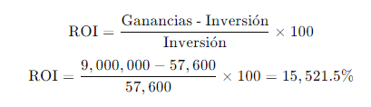

**DISEÑO DE ENTRADAS Y SALIDAS DE LA PROPUESTA**

**Entrada. Registro de Empresas**

**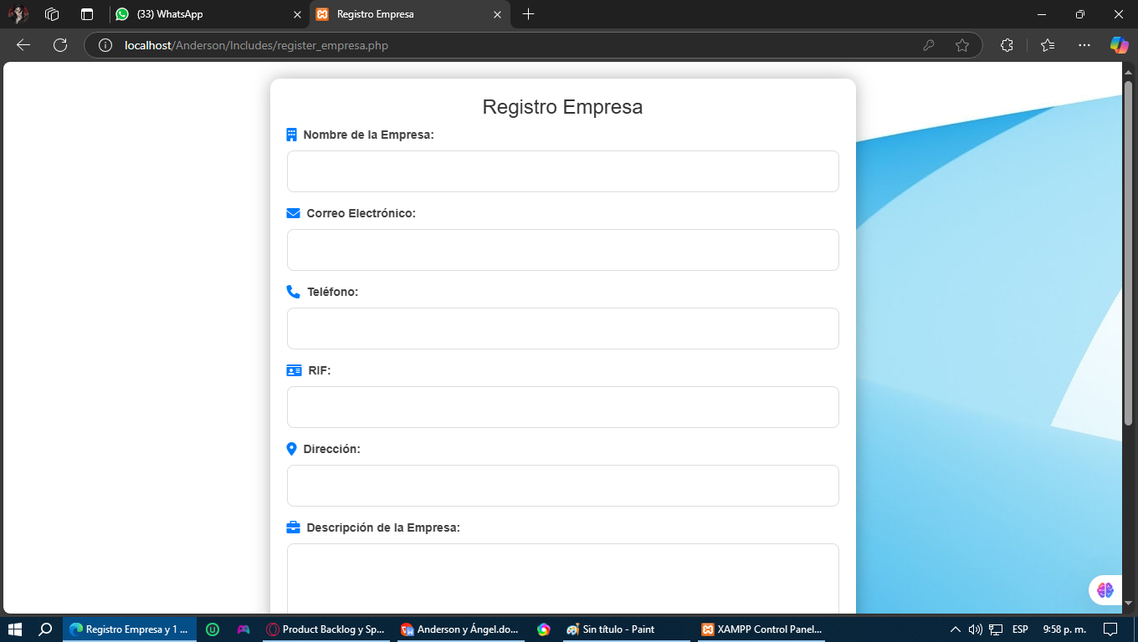**

**Entrada Registro de Freelancers**

**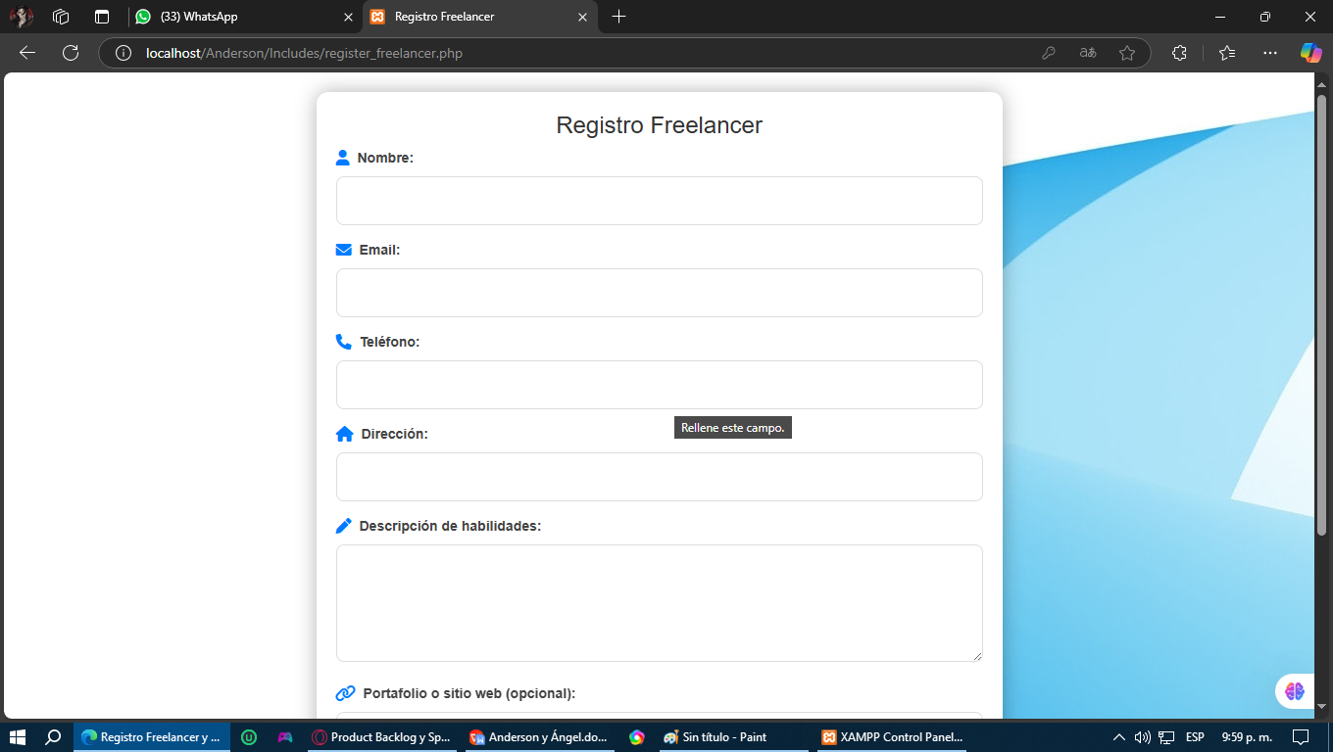**

**Entrada Registro de Contratista.  
  
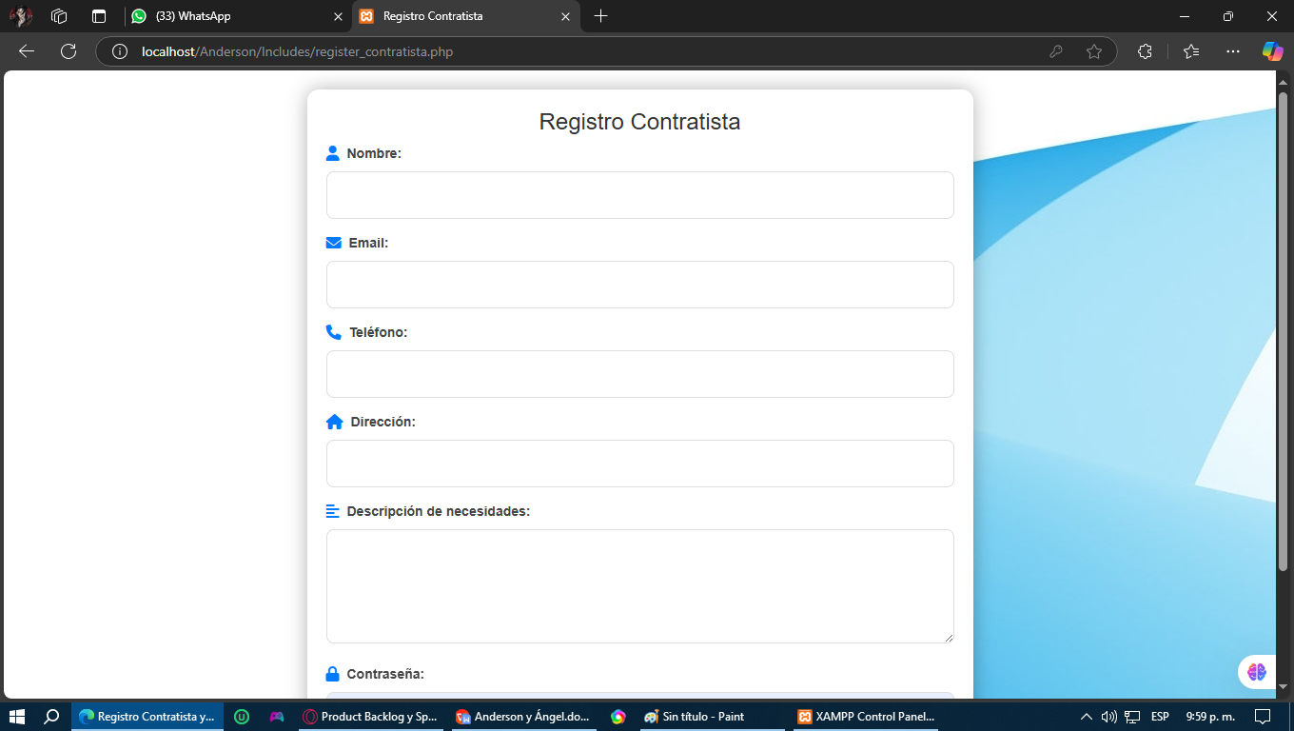**

**Entrada Inicio de Sesión.**

**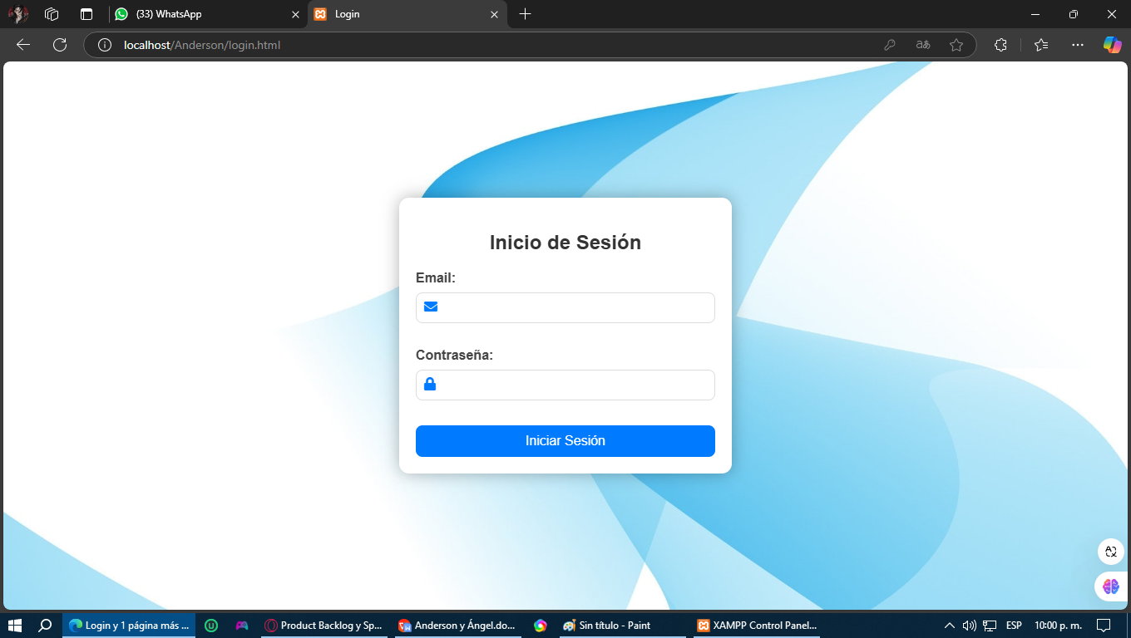**

**Entrada Perfil.**

**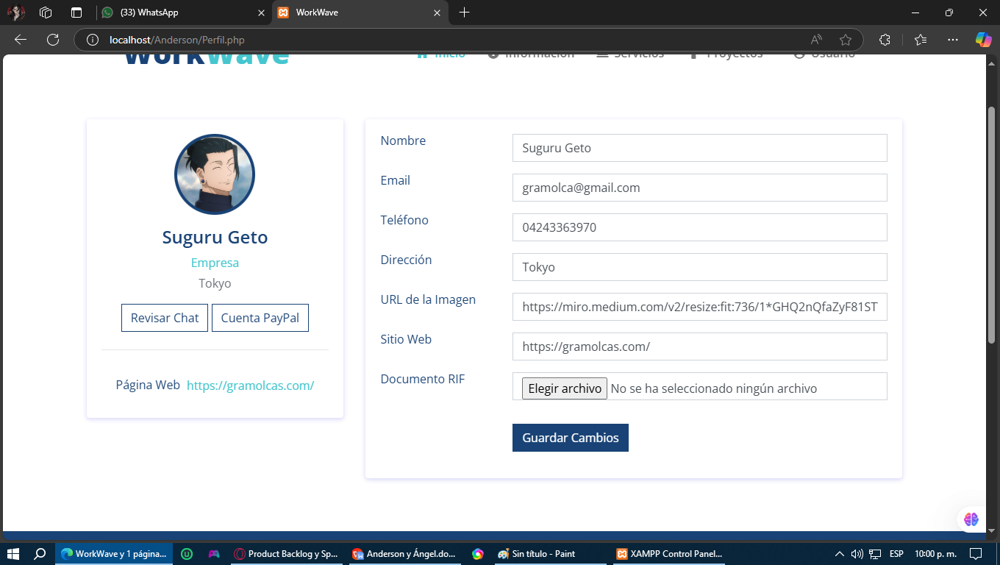**

**Entrada Agregar Proyecto.**

**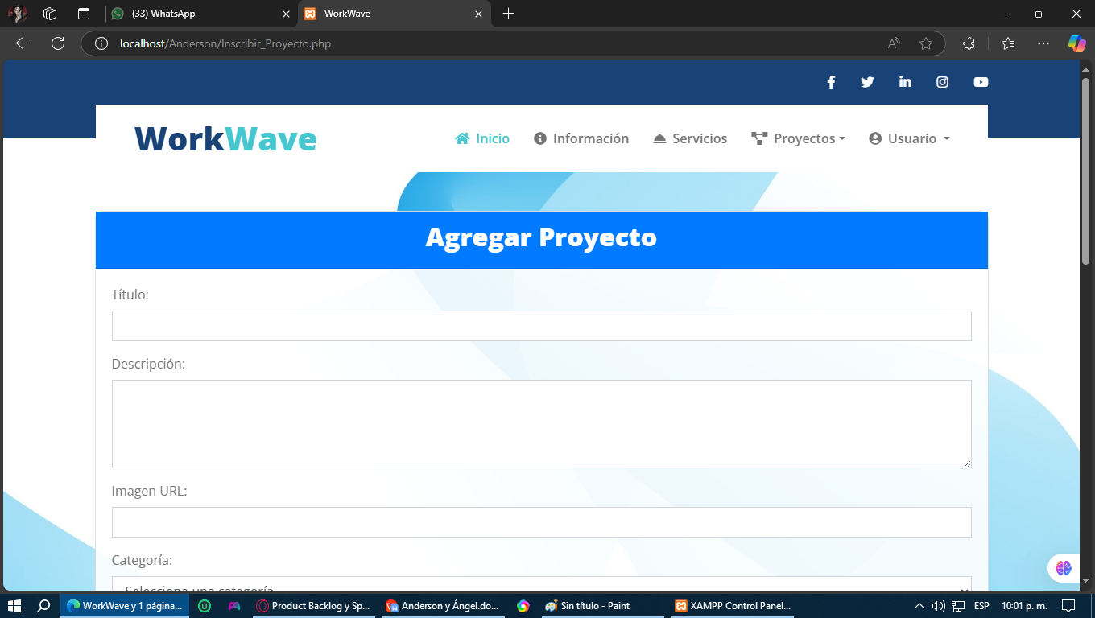**

**Entrada Agregar Interesado.**

**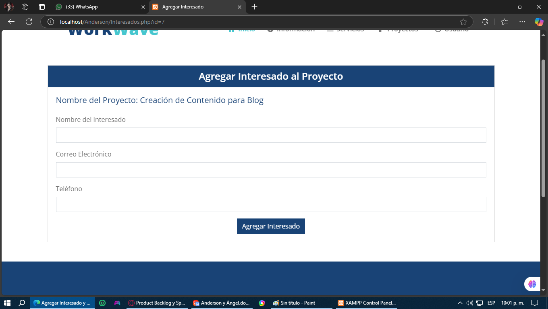**

**Entrada PayPal**

**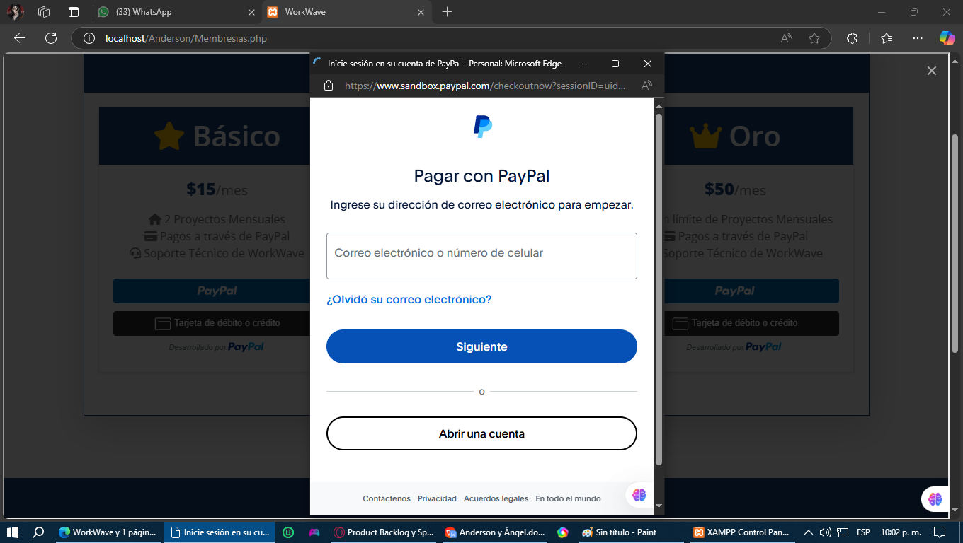**

**Reporte. Contratistas.**

**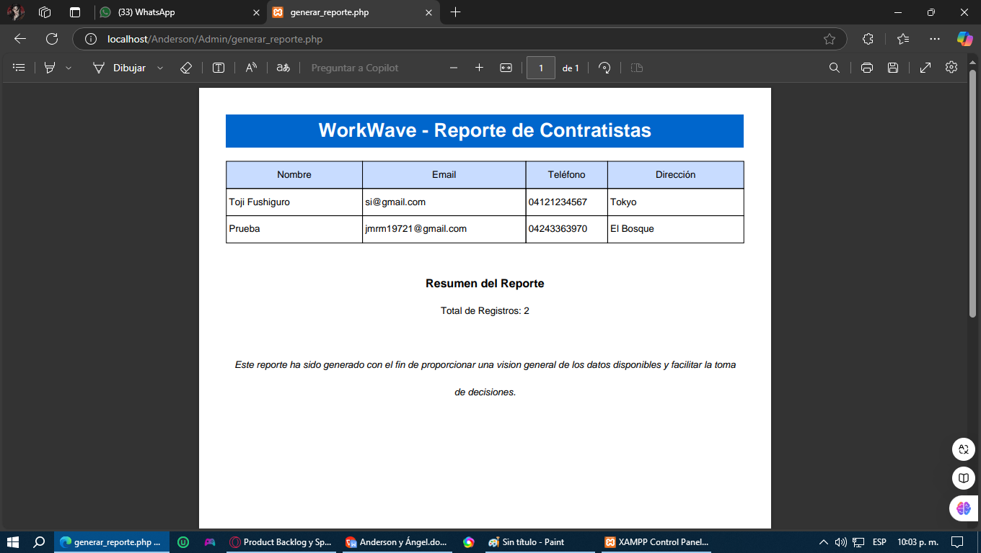**

**Reporte. Empresas.**

**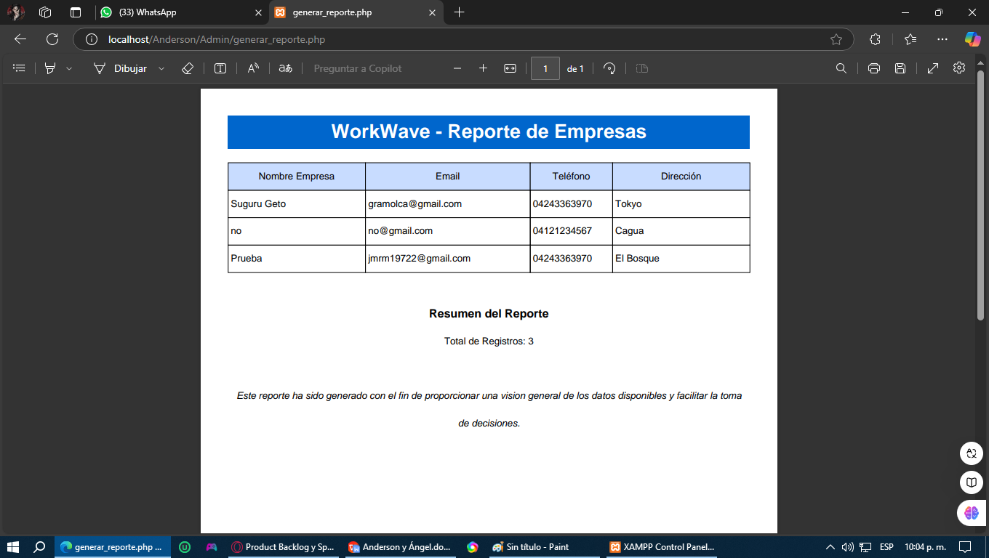**

**Reporte. Freelancers**

**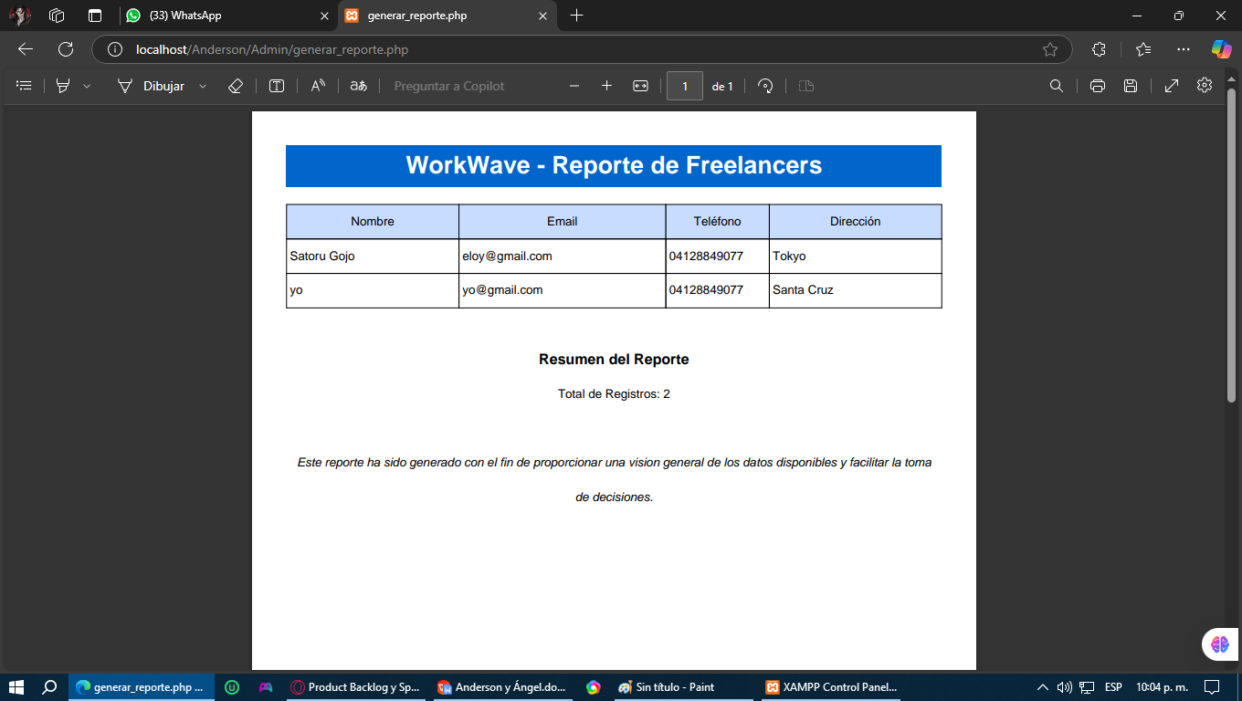**

**Reporte. Proyectos.**

**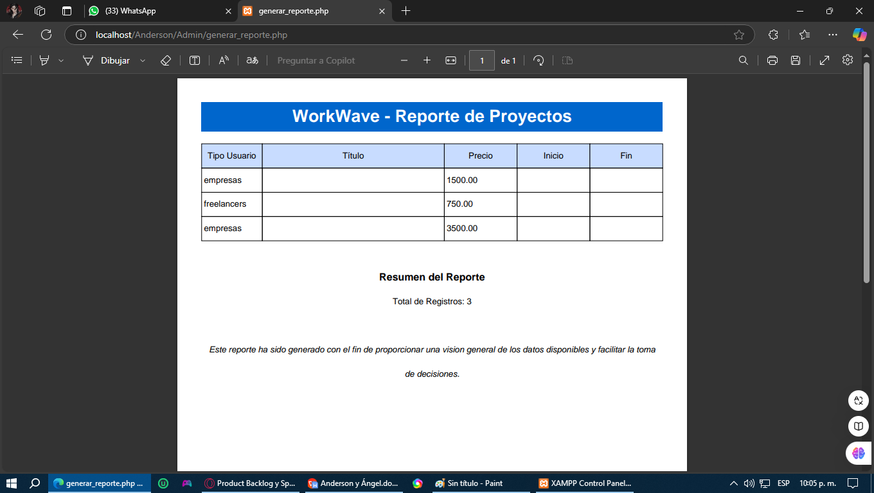**

**Gráficas:**

**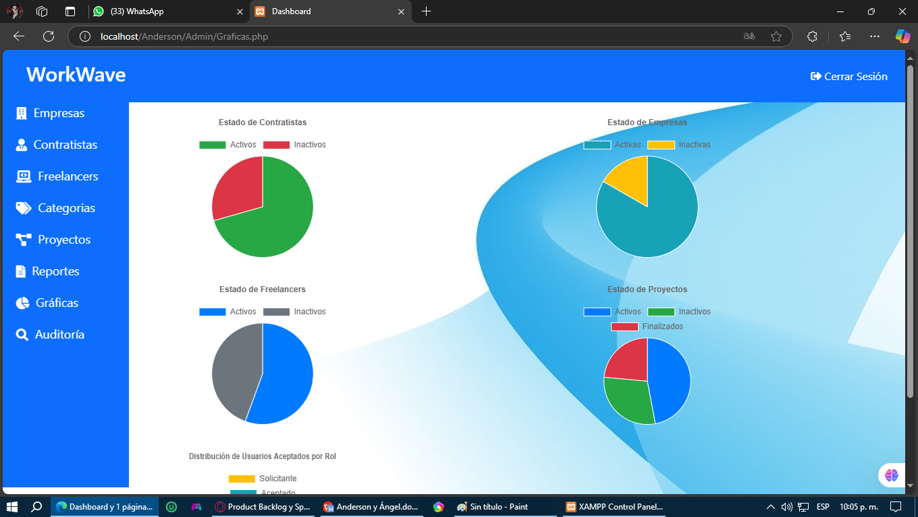**

**DESCRIPCIÓN FÍSICA DE LA BASE DE DATOS**

**Tabla. Administradores**

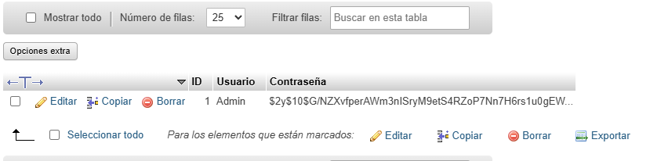

**Tabla. Auditoría**

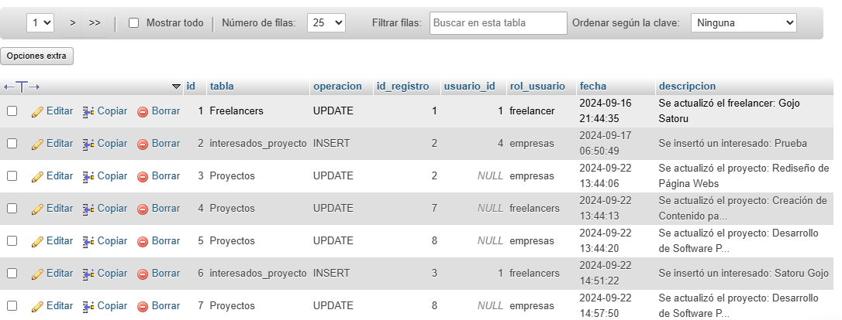

**Tabla Categorías**

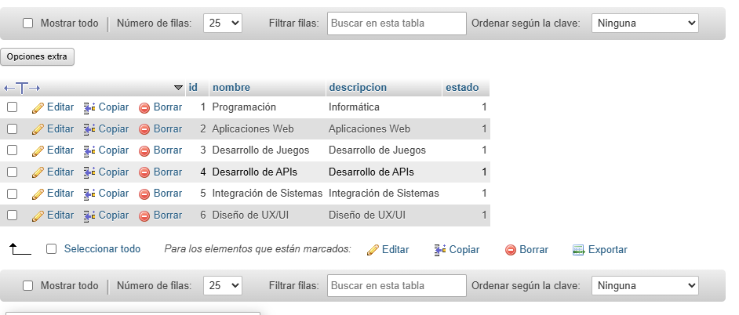

**Tabla. Comentarios.**

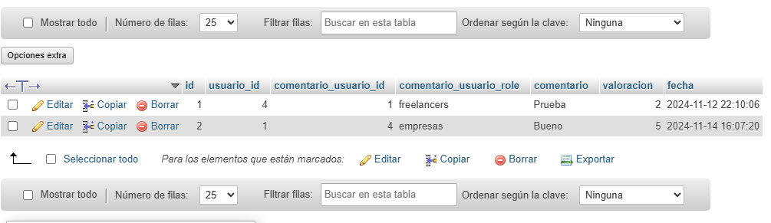

**Tabla Contratistas.**

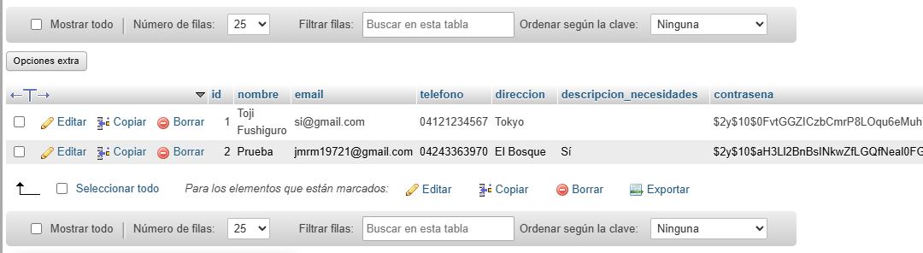

**Tabla. Empresas.**

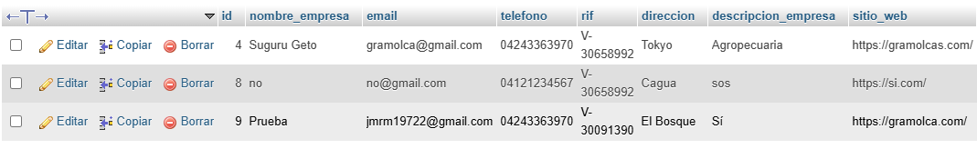

**Tabla. Freelancers.**

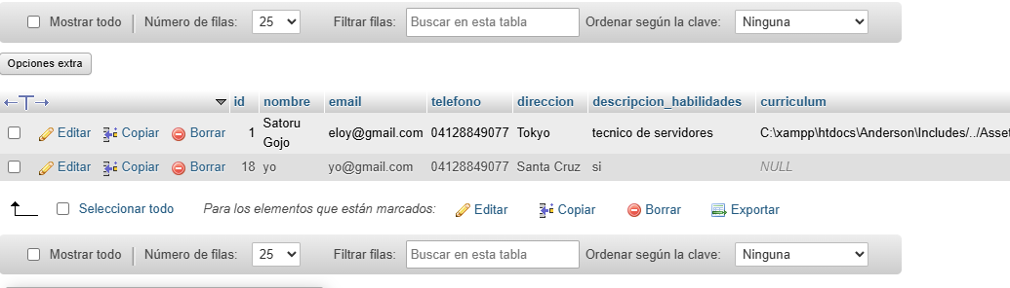

**Tabla. Interesados**

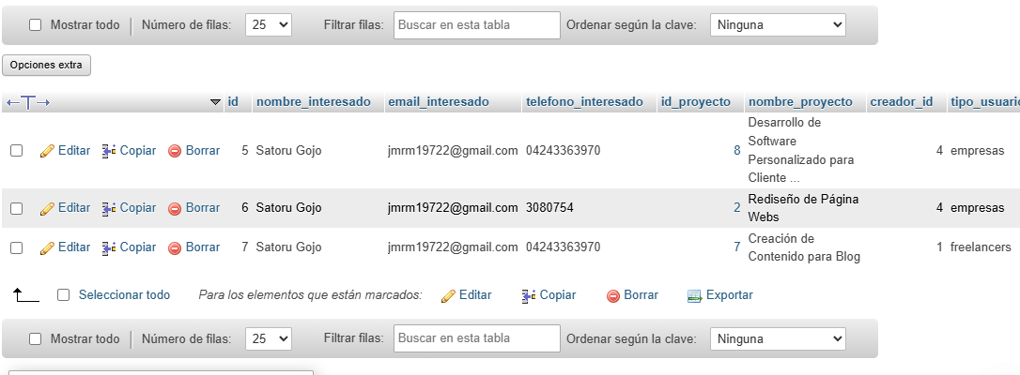

**Tabla. Mensajes.**

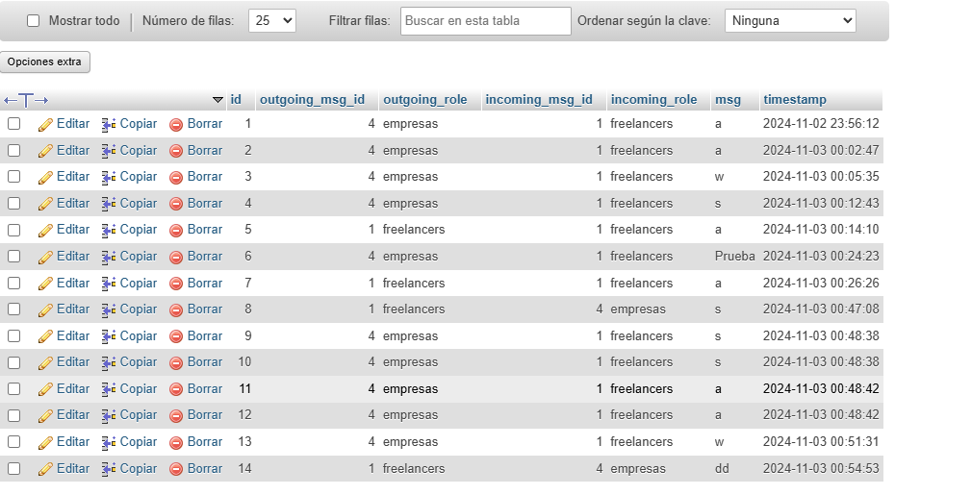

**Tabla. Proyectos.**

